Tuần 01  Tiết 01 | Ngày soạn: 02/09/2023  Ngày dạy: 05,07/09/2023
CHỦ ĐỀ A. MÁY TÍNH VÀ EM
CHỦ ĐỀ A1. KHÁM PHÁ MÁY TÍNH
BÀI 1: CÁC THÀNH PHẦN CỦA MÁY TÍNH
I. YÊU CẦU CẦN ĐẠT
* Năng lực đặc thù:
- Nhận ra và phân biệt được các thành phần cơ bản của máy tính: thân máy, bàn phím, chuột và màn hình.
- Nêu được chức năng của bàn phím, chuột, màn hình và loa.
* Năng lực chung:
- Năng lực tự chủ và tự học: Tự học tập, nghiên cứu bài học và trả lời các yêu cầu của GV.
- Năng lực giao tiếp và hợp tác: Hợp tác, trảo đổi với bạn trong học tập.
- Năng lực giải quyết vấn đề và sáng tạo: Biết suy luận trả lời các câu hỏi mà GV giao.
*Phẩm chất:
- Nhân ái: Yêu thương đoàn kết với bạn bè, giúp đỡ bạn trong học tập.
- Chăm chỉ: Chăm học, chăm làm, hăng say học hỏi và nhiệt tình giơ tay phát biểu bài.
- Trung thực: Sẵn sàng nói lên ý kiến của mình khi bạn học sử dụng sai mục đích của máy tính.
- Trách nhiệm: Có trách nhiệm bảo vệ, giữ gìn máy tính.
II. ĐỒ DÙNG DẠY HỌC
1. Giáo viên: Máy tính, Tivi thông minh, sách giáo viên, sách giáo khoa.
2. Học sinh: Sách giáo khoa, vở ghi
III. CÁC HOẠT ĐỘNG DẠY HỌC
HOẠT ĐỘNG CỦA GIÁO VIÊN | HOẠT ĐỘNG CỦA HỌC SINH
1. HOẠT ĐỘNG MỞ ĐẦU (3 phút)
- Kiểm tra đồ dùng học tập của HS  - Nhận xét, nhắc nhở học sinh.  - Cho HS xem hình. GV hỏi: Đố các em tại sao các bạn trong hình lại vui và hứng thú như thế?  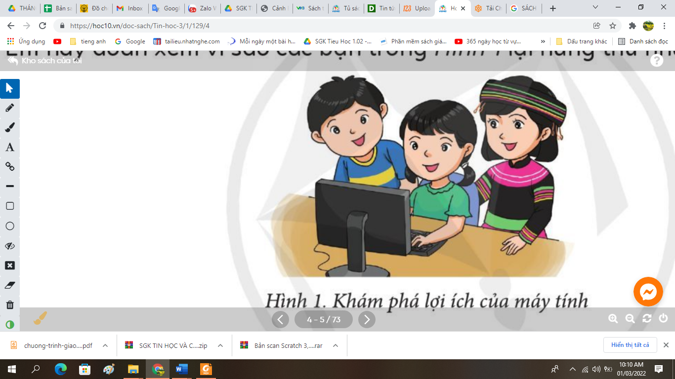  - GV nhận xét.  - Hôm nay, chúng ta sẽ học bài mới “Các thành phần của máy tính”. | - Học sinh sắp xếp đồ dùng học tập.  - HS: Vì các bạn đang chơi với máy tính.  - HS lắng nghe. Ghi vở.
2. HOẠT ĐỘNG HÌNH THÀNH KIẾN THỨC (24 phút)
Hoạt động 1: Máy tính sử dụng ở đâu  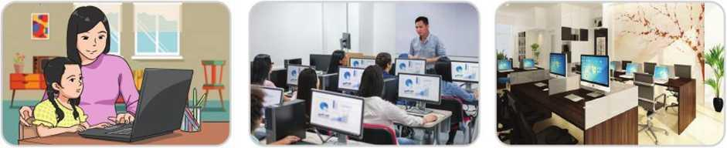  - YC học sinh quan sát hình trong sách hình 2, 3 4 trang 5 SGK  - Hình 2, 3, 4 được sử dụng ở đâu?  - Giáo viên nhận xét.  Hoạt động 2: Các thành phần của máy tính  - Quan sát hình và cho biết thành phần, chức năng của các bộ phận của máy tính?  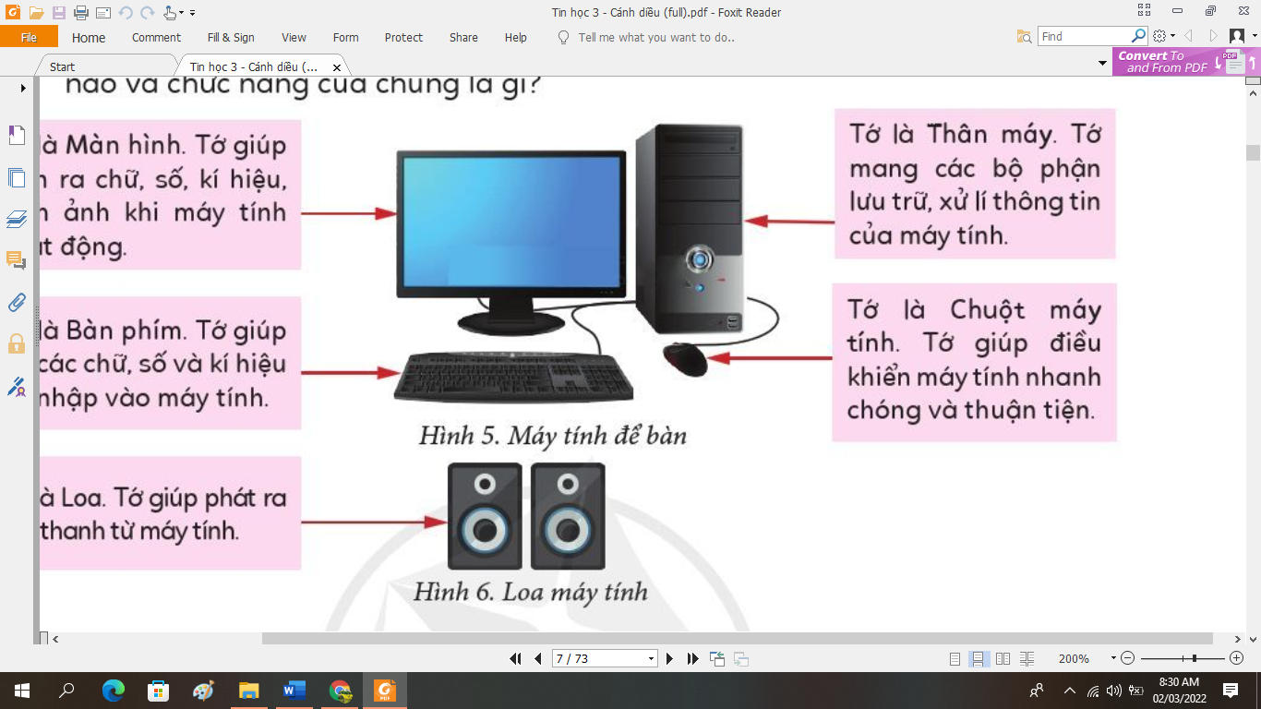 | - Quan sát.  - Ở gia đình, văn phòng, trường học.  - Hs quan sát trả lời:
3. HOẠT ĐỘNG LUYỆN TẬP, THỰC HÀNH (5 phút)
- GV y/c trả lời các câu hỏi sau:  Khi máy tính hoạt động:  - Thành phần nào giúp hiện ra hình ảnh?  - Thành phần nào giúp xử lí thông tin?  - Thành phần nào dùng để gõ chữ và số nhập vào máy tính?  - Thành phần nào giúp điều khiển máy tính thuận tiện?  - GV chốt – nhận xét – tuyên dương. | - HS trả lời:  - Màn hình  - Thân máy.  - Bàn phím.  - Chuột máy tính  - HS lắng nghe
4. HOẠT ĐỘNG VẬN DỤNG, TRẢI NGHIỆM (3 phút)
Trong các câu sau, câu nào đúng?  1) Loa là một thành phần cơ bản của máy tính.  2) Nhờ có màn hình, to nghe được nhạc phát ra từ máy tính.  3) Nhờ có bàn phím, ta có thể nhập các chữ, số và kí hiệu vào máy tính.  - GV nhận xét.  - GV y/c học sinh đọc phần em cần ghi nhớ. | - Hs trả lời.  - Sai.  - Sai  - Đúng  - HS nhận xét  - HS đọc.
IV. ĐIỀU CHỈNH SAU BÀI DẠY
....................................................................................................................................
.....................................................................................................................................
.....................................................................................................................................

